Výstupy z odborné praxe 3. ročníku

Tiskař na polygrafických strojích,
Technik dokončovacího zpracování tiskovin

Na základě absolvované praxe ve firmě bude žák hodnocen následovně:
1. Každý den bude žák zodpovídajícím instruktorem přidělen na příslušné odborné pracoviště svého oboru, kde bude vykonávat zadanou práci. To znamená, že vykonaná praxe se započítává do předmětu Odborný výcvik.
2. Výstupem z odborné praxe bude vypracovaná seminární práce, která bude hodnocena známkou o hodnotě 10 kreditů do předmětu Odborný výcvik.
3. Seminární práci bude hodnotit učitel Odborného výcviku, který má 3. ročníky.

3B | Předmět
TPS | OV (10 kreditů)
TDZT | OV (10 kreditů)

Parametry seminární práce
Rozsah a forma: 2-3 strany textu formátu A4, písmo typu Calibri, 12 bodů, řádkování 1,5, zarovnání do bloku

Obsah:
Název firmy, adresa, kontakty
Organizační schéma podniku, počet zaměstnanců
Obor podnikání
Proces výroby ve firmě
Zpracovávané polygrafické výrobky
Strojní vybavení na jednotlivých úsecích
Náplň praxe žáka během jednotlivých pracovních dnů
Hodnocení praxe žákem:
Co se mi na praxi nejvíce líbilo/nelíbilo?
Co bylo pro mě největším přínosem?
Na kolik praxe rozšířila mé znalosti?

Pokud firma dovolí, žák doplní výstupy fotografiemi (fotografie se nevztahují do rozsahu práce). Fotografie či obrázky budou v práci uvedeny včetně popisků. Text použitý z webových stránek nebo tištěných produktů bude řádně citován (viz. příloha č. 1).

Seminární práce bude v elektronické podobě odevzdána do 14 dní od ukončení praxe vyučujícímu Odborného výcviku.

Příloha č. 1
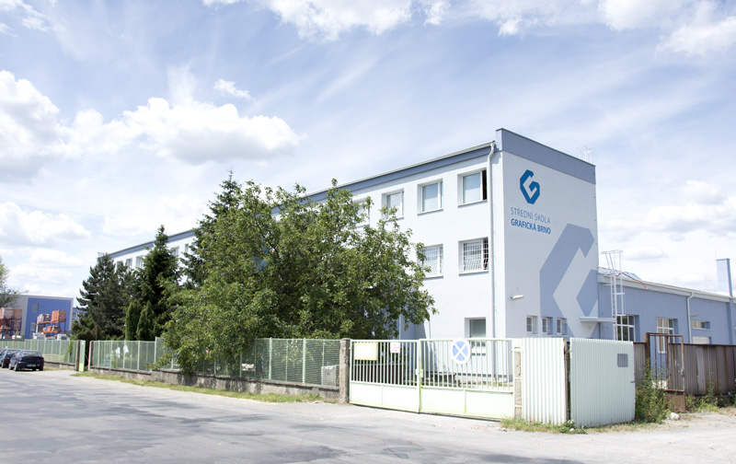
Obrázek č. 1: Budova SŠG na ulici Šmahova

Vyučování probíhá jak formou teoretické výuky ve školní budově na Kudelově ulici, č.p. 6 v centru Brna, tak formou praktických cvičení a odborného výcviku ve školním areálu na ulici Šmahova, č.p. 110 ve Slatině. Zde žáci pracují v plně počítačově i technicky vybavených prostorách a učí se obsluhovat různé polygrafické stroje. (1)

Seznam použité literatury:
1 www.ssgbrno.cz

